**Desarrolle los siguientes algoritmos**

1. Realizar el diagrama de flujo para hallar el perímetro de un triángulo, el valor de los lados del triángulo se debe ingresar por teclado.
2. Un estudiante realiza cuatro exámenes durante el semestre, los cuales tienen la misma ponderación. Realice un diagrama de flujo que representen el algoritmo correspondiente para obtener el promedio de las calificaciones obtenidas.
3. Crear el diagrama de flujo que proporcione el precio medio de un producto a partir del precio en tres establecimientos distintos.
4. Un vivero forestal actualiza cada seis meses los precios de la planta que vende en función de los valores oficiales de inflación mensual. Desean desarrollar un programa que proporcione el precio actualizado con la inflación.



1. Se requiere obtener el área de una circunferencia. Realizar el algoritmo correspondiente y representarlo mediante un diagrama de flujo correspondiente.
   1. Fórmula: Área = PI * R2
2. Una empresa constructora vende terrenos con la forma A de la figura 2.2. Realice un algoritmo y represéntelo mediante un diagrama de flujo para obtener el área respectiva de un terreno de medidas de cualquier valor.

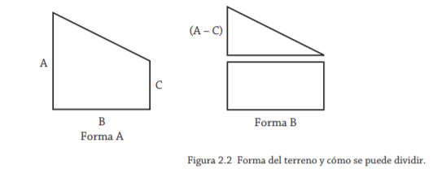

1. Se requiere obtener el área de la figura 2.3 de la forma A. Para resolver este problema se puede partir de que está formada por tres figuras: dos triángulos rectángulos, con H como hipotenusa y R como uno de los catetos, que también es el radio de la otra figura, una semicircunferencia que forma la parte circular (ver forma B). Realice un algoritmo para resolver el problema y represéntelo mediante el diagrama de flujo. Por lo tanto, para poder resolver el problema, se tiene que calcular el cateto faltante, que es la altura del triángulo, con ésta se puede calcular el área del triángulo, y para obtener el área total triangular se multiplicará por dos. Por otro lado, para calcular el área de la parte circular, se calcula el área de la circunferencia y luego se divide entre dos, ya que representa sólo la mitad del círculo.

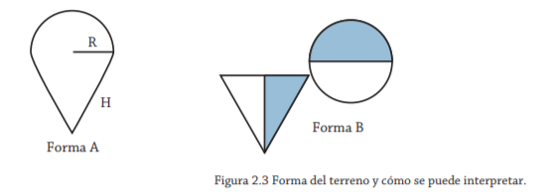

1. Un productor de leche lleva el registro de lo que produce en litros, pero cuando entrega le pagan en galones. Realice un algoritmo, y represéntelo mediante un diagrama de flujo que ayude al productor a saber cuánto recibirá por la entrega de su producción de un día (1 galón = 3.785 litros).
2. Se requiere obtener la distancia entre dos puntos en el plano cartesiano, tal y como se muestra en la figura 2.4. Realice un diagrama de flujo que representen el algoritmo para obtener la distancia entre esos puntos. Para resolver este problema es necesario conocer las coordenadas de cada punto (X, Y), y con esto poder obtener el cateto de abscisas y el de ordenadas, y mediante estos valores obtener la distancia entre P1 y P2, utilizando el teorema de Pitágoras (ver figura 2.4).

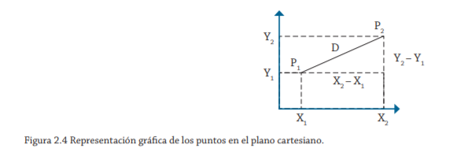

1. Se requiere determinar el sueldo semanal de un trabajador con base en las horas que trabaja y el pago por hora que recibe. Realice el diagrama de flujo que representen el algoritmo de solución correspondiente. Para obtener la solución de este problema es necesario conocer las horas que labora cada trabajador y cuánto se le debe pagar por cada hora que labora